Задание по предмету «Рисунок»
2 класс ДООП
Тема: «Зарисовки деревьев»
1. Рисуем карандашом, формат А3. На листе 2-3-4 зарисовки.

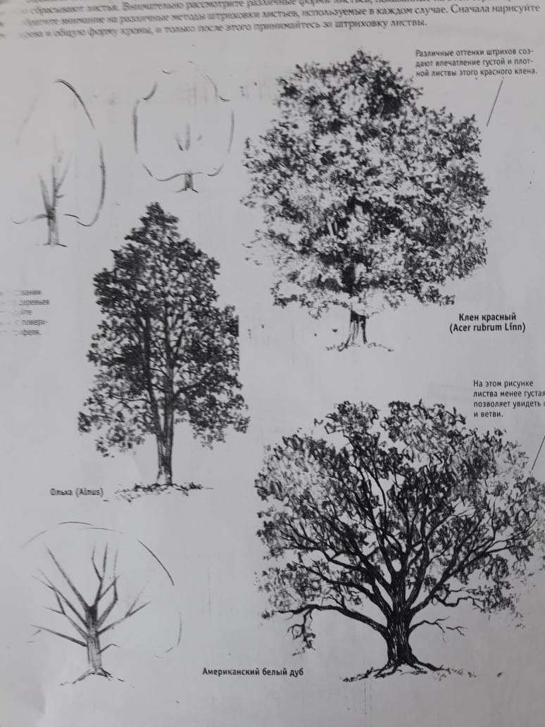

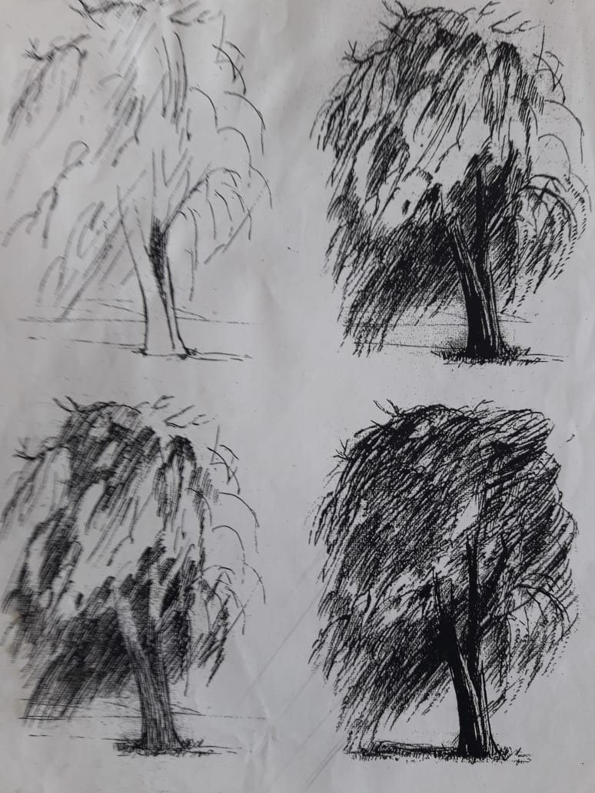

1. Стволы деревьев. Они могут быть светлыми (на темном фоне) и темными (на светлом фоне). Вам необходимо выполнить работу в акварели:
1) в черно-белом варианте,
2) акварелью в цвете.
Формат А 3, бумага для акварели.
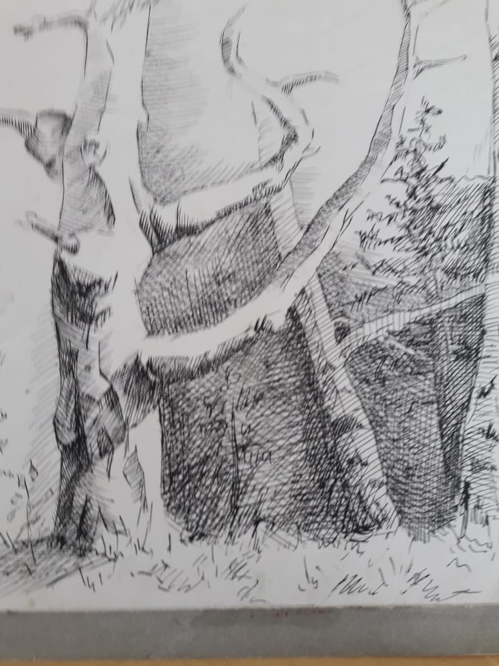
3. Рисунок пейзажа в цвете.
Формат А3.

